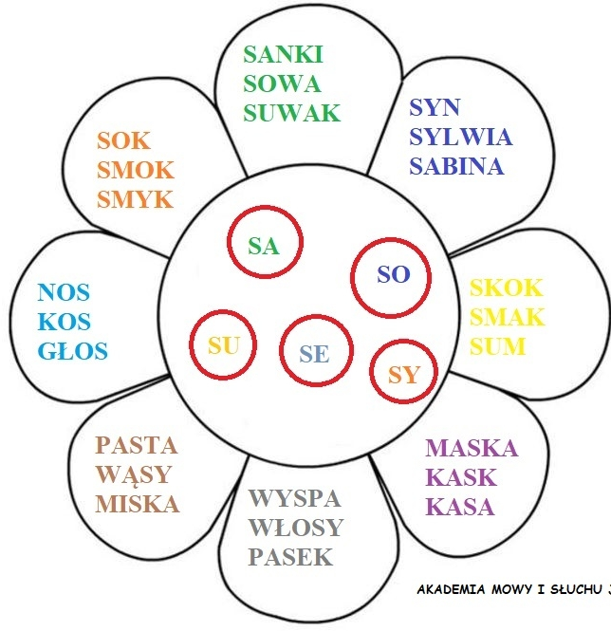
1. Poćwicz wymowę głoski „S”, pamiętaj, ,że język jest za dolnymi zębami. ! Pokoloruj kwiatek. Pozdrawiam!
2. A może jeszcze wierszyk? Możesz zrobić do niego ilustrację.

“Rarytasy Stasia”
W swoim małym pokoiku
Staś ma mnóstwo smakołyków:
serek wiejski, chleb sojowy,
słodki soczek truskawkowy.
Jest sałatka owocowa,
i rolada kokosowa,
słodki deser sezamowy,
wielki tort marcepanowy,
ostra pasta łososiowa,
galaretka brzoskwiniowa.
Są sardynki, zupa z suma,
ser podlaski i salami,
pyszny sernik z bakaliami,
sękacz, ciastka i ciasteczka,
miska pełna ananasów,
Staś ma mnóstwo rarytasów.

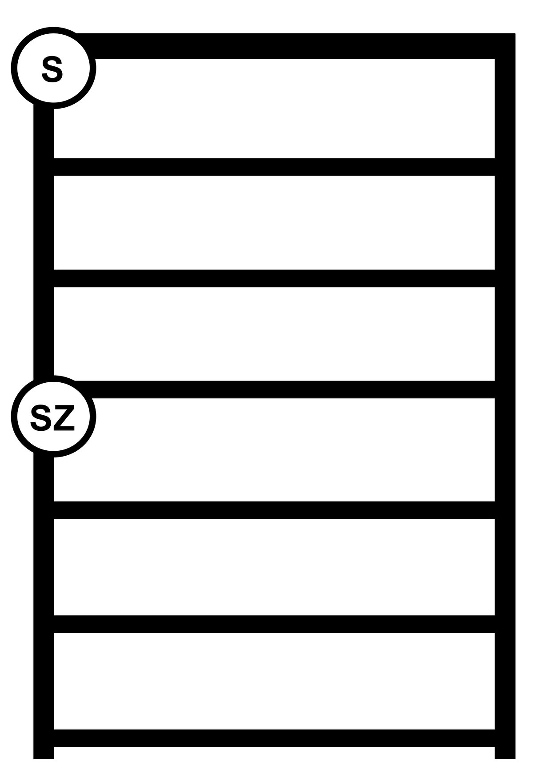
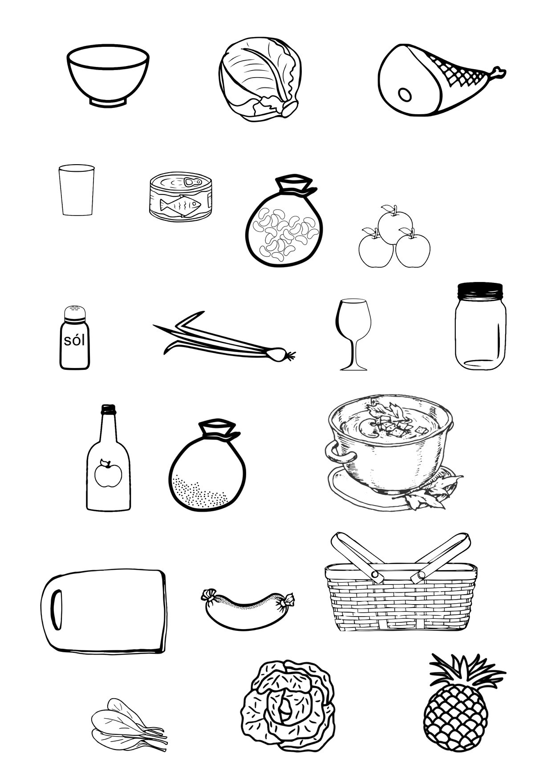

GIMNASTYKA BUZI I JĘZYKA
